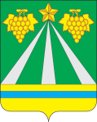

администрация троицкого сельского поселения крымского района

ПОСТАНОВЛЕНИЕ

от | 11.03.2014 | № | 16
станица Троицкая

Об определении границ прилегающих к некоторым организациям и объектам территорий, на которых не допускается розничная продажа алкогольной продукции на территории Троицкого сельского поселения Крымского района

В соответствии с Федеральным законом от 22 ноября 1995 года № 171-ФЗ «О государственном регулировании производства и оборота этилового спирта, алкогольной и спиртосодержащей продукции и об ограничении потребления (распития) алкогольной продукции», постановлением Правительства Российской Федерации от 27 декабря 2012 года № 1425 «Об определении органами государственной власти субъектов Российской Федерации мест массового скопления граждан и мест нахождения источников повышенной опасности, в которых не допускается розничная продажа алкогольной продукции, а также определении органами местного самоуправления границ прилегающих к некоторым организациям и объектам территорий, на которых не допускается розничная продажа алкогольной продукции», Уставом Троицкого сельского поселения Крымского района ПОСТАНОВЛЯЮ:
1. Определить способ расчета расстояния от детских, образовательных, медицинских организаций, объектов спорта, оптовых и розничных рынков, вокзалов аэропортов, мест массового скопления граждан, мест нахождения источников повышенной опасности, объектов военного назначения (далее – организации/объекты) до границ, прилегающих к ним территорий, на которых не допускается розничная продажа алкогольной продукции – по прямой от входа до входа, по радиусу окружности.
Границы прилегающих территорий определяются без учета рельефа местности, как площадь круга с центром в месте входа для посетителей на обособленную территорию организации/объекта. При отсутствии обособленной территории – с центром в месте входа для посетителей непосредственно в здание (строение, сооружение), в котором расположена организация/ объект. При наличии нескольких входов для посетителей на обособленную территорию или входов для посетителей непосредственно в здание (строение, сооружение), в котором расположена организация/объект, прилегающая территория определяется аналогично для каждого указанного входа.
2. Установить на территории Троицкого сельского поселения Крымского района минимальное значение расстояния от организаций/ объектов, указанных в пункте 1 настоящего постановления, до границ прилегающих территорий к этим организациям/объектам, на которых не допускается розничная продажа алкогольной продукции, согласно приложению №1.
3. Утвердить схемы границ прилегающих территорий для каждой организации/объекта, указанных в пункте 1 настоящего постановления, на которых не допускается розничная продажа алкогольной продукции, согласно приложению № 2.
- Специалисту I-й категории администрации Троицкого сельского поселения Крымского района С.В. Шабля обнародовать настоящее постановление в установленном порядке.
- Ведущему специалисту администрации Троицкого сельского поселения Крымского района Т.В. Малюга разместить настоящее постановление на официальном сайте администрации Троицкого сельского поселения Крымского района в сети «Интернет».
- Контроль за выполнением настоящего постановления возложить на заместителя главы Троицкого сельского поселения Крымского района А.Ф. Сокол.
- Постановление вступает в силу со дня его официального обнародования.

Глава Троицкого сельского поселения
Крымского района В.И. Позняк

Приложение № 1
к постановлению администрации
Троицкого сельского поселения
Крымского района
от 11.03.2014г. № 16

Минимальное значение расстояния от организаций/объектов до границ, прилегающих к ним территорий, на которых не допускается розничная продажа алкогольной продукции на территории Троицкого сельского поселения Крымского района

№ п/п | Тип  организаций/объектов | Минимальное значение расстояния
 |  | Предприятия розничной торговли (м) | Предприятия общественного питания (м)
1 | Детские организации | 100 | 100
2 | Образовательные организации | 100 | 100
3 | Медицинские организации | 50 | 50
4 | Объекты спорта | 50 | 50
5 | Оптовые и розничные рынки | 50 | 50
6 | Объекты военного  назначения | 100 | 100
7 | Вокзалы | 100 | 100
88 | Аэропорты | 100 | 100
9 | Места массового скопления граждан | 50 | 50
10 | Места нахождения источников повышенной опасности | 50 | 50

Заместитель главы Троицкого сельского поселения
Крымского района А.Ф. Сокол

Приложение № 2
к постановлению администрации
Троицкого сельского поселения
Крымского района
от 11.03.2014г. № 16
СХЕМА № 1
Муниципальное бюджетное общеобразовательное учреждение средняя общеобразовательная школа № 57 (МБОУ СОШ № 57),
адрес: станица Троицкая, улица Партизанская, 96,а

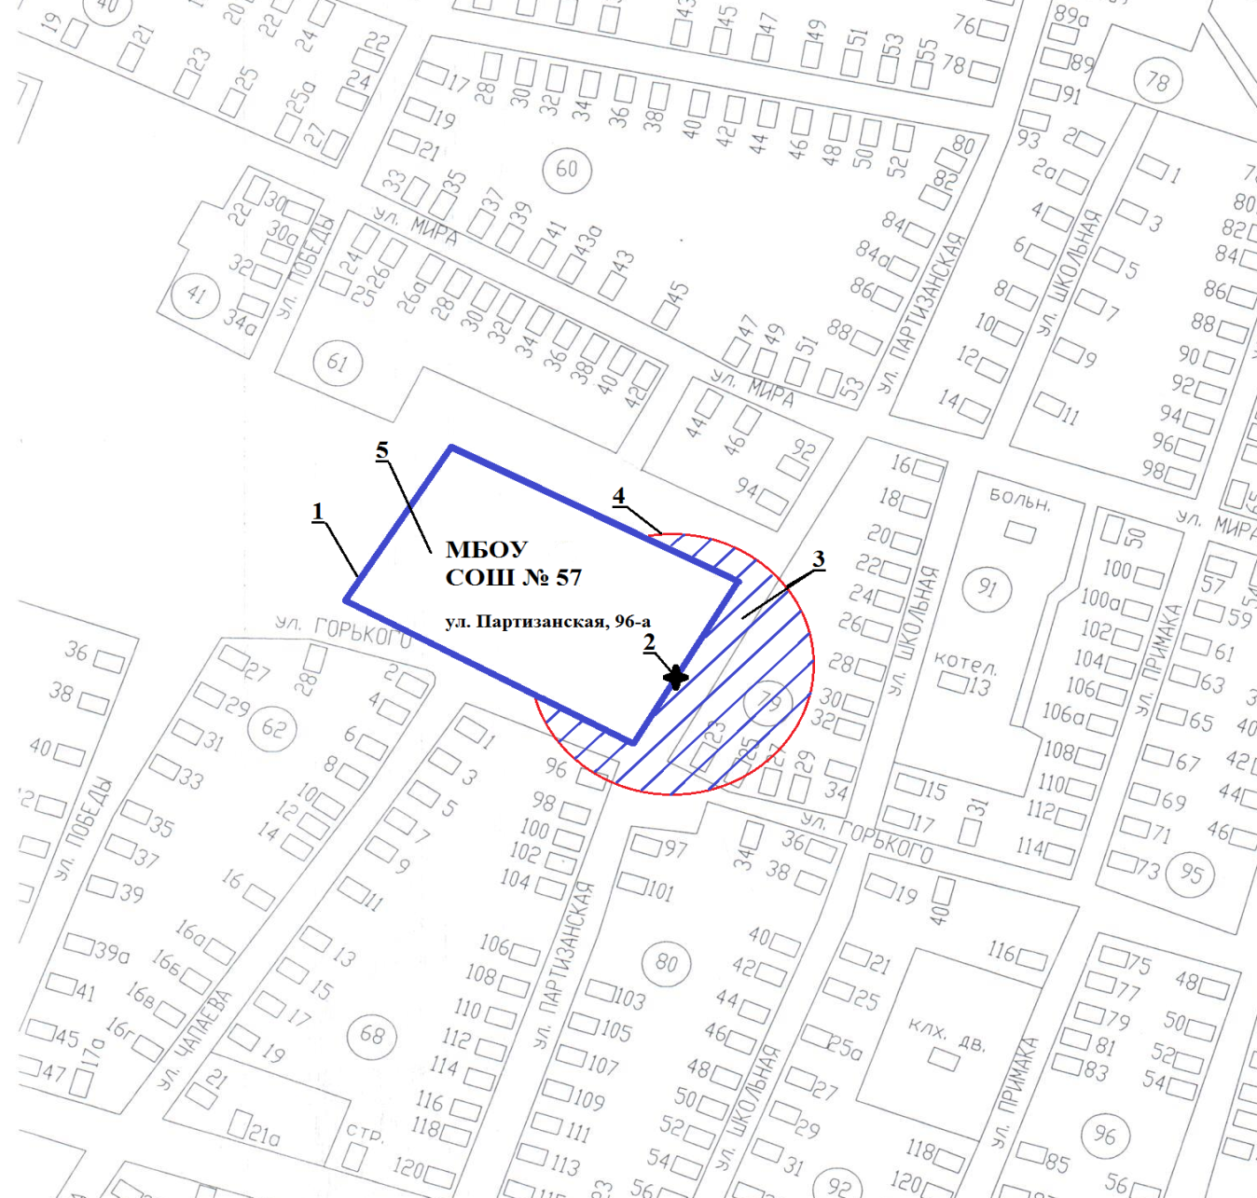
ЭКСПЛИКАЦИЯ:
- Граница обособленной территории организации/объекта;
- Вход на обособленную территорию организации/объекта;
- Прилегающая территория, на которой не допускается розничная продажа алкогольной продукции;
- Граница прилегающей территории, на которой не допускается розничная продажа алкогольной продукции;
- Обособленная территория организации/объекта.

СХЕМА № 2
Муниципальное дошкольное общеобразовательное учреждение № 8 (МДОУ №8),
адрес: станица Троицкая, улица Ленина, 38-а

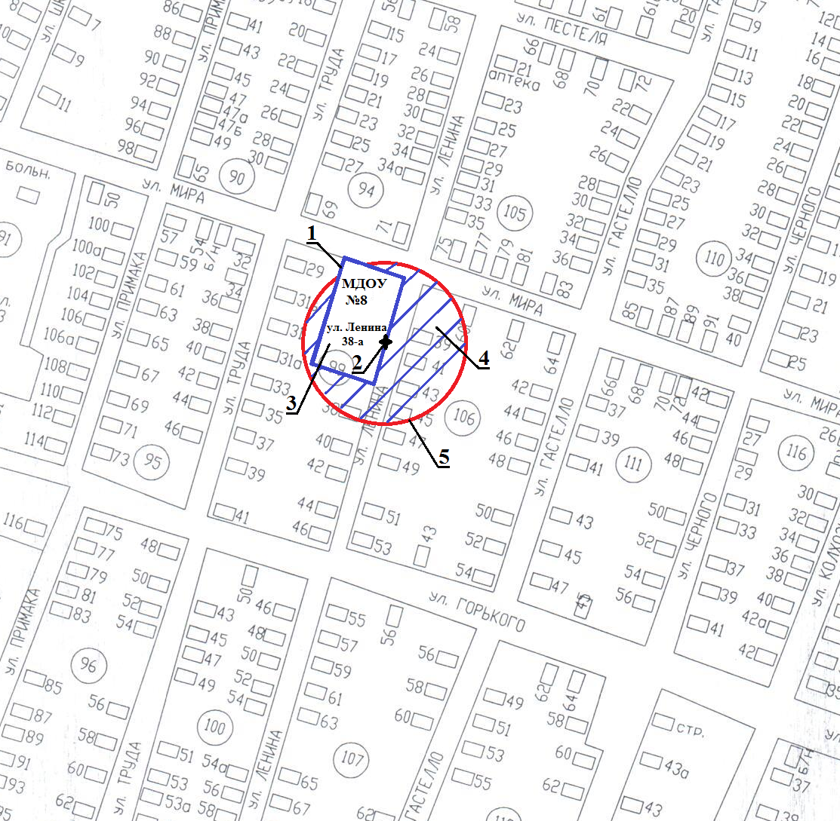

ЭКСПЛИКАЦИЯ:
- Граница обособленной территории организации/объекта;
- Вход на обособленную территорию организации/объекта;
- Обособленная территория организации/объекта;
- Прилегающая территория, на которой не допускается розничная продажа алкогольной продукции;
- Граница прилегающей территории, на которой не допускается розничная продажа алкогольной продукции.

СХЕМА № 3
Троицкая амбулатория, адрес: станица Троицкая, улица Мира, 48

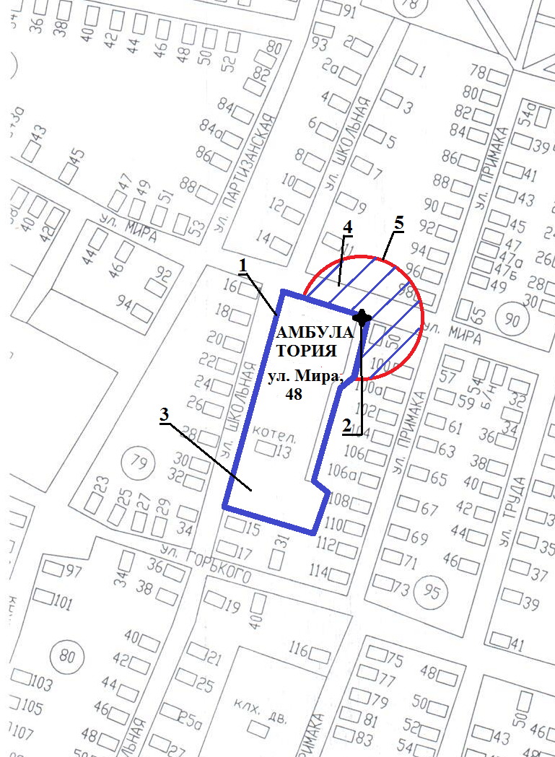

ЭКСПЛИКАЦИЯ:
- Граница обособленной территории организации/объекта;
- Вход на обособленную территорию организации/объекта;
- Обособленная территория организации/объекта;
- Прилегающая территория, на которой не допускается розничная продажа алкогольной продукции;
- Граница прилегающей территории, на которой не допускается розничная продажа алкогольной продукции.

СХЕМА № 4
Муниципальное дошкольное общеобразовательное учреждение № 13 (МДОУ№8), адрес: станица Троицкая, улица Первомайская, 11

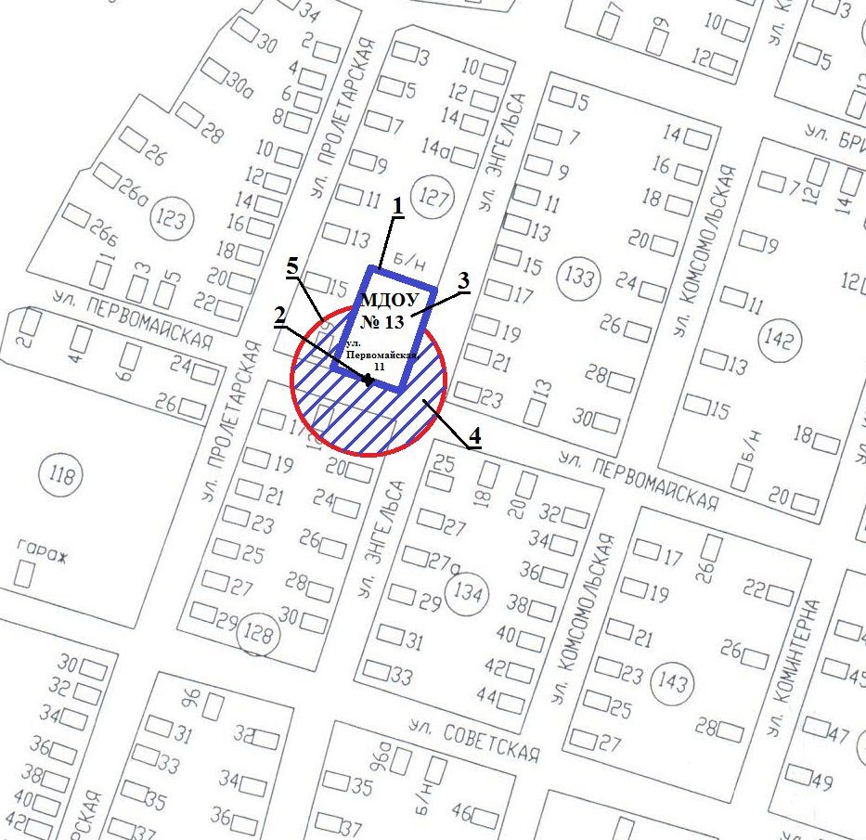

ЭКСПЛИКАЦИЯ:
- Граница обособленной территории организации/объекта;
- Вход на обособленную территорию организации/объекта;
- Обособленная территория организации/объекта;
- Прилегающая территория, на которой не допускается розничная продажа алкогольной продукции;
- Граница прилегающей территории, на которой не допускается розничная продажа алкогольной продукции.

